Duemodel af dopplereffekten
Når en ambulance er på vej væk, hører man en dybere tone, og når den nærmer sig, hører man en lysere tone. Hvorfor sker der denne ændring i frekvens?
Hvorfor ændrer lyden frekvens?
For at forstå hvorfor lydens frekvens ændres, kan man tænke på en ridder, der sender brevduer til sin kæreste hver time. Hun modtager ikke brevduer hver time, hvis han rider væk fra hende eller mod hende. Antallet af duer, der modtages pr. time, kan man kalde duefrekvensen, og det er den, der ændrer sig.

Analogimodellens tre trin
- Virkeligheden oversættes til analogien.
- Der udføres beregninger i analogien
- Beregninger i analogien oversættes til virkeligheden
Oversættelse af virkelighedens begreber til modelbegreber
- Bølgetop svarer til due
- Lydens fart svarer til duens fart
- Ambulancens fart svarer til ridderens fart
- Lydens frekvens svarer til antal duer pr. time
- Lydens bølgelængde svarer til afstand mellem to duer

Duemodel
En ridder er på vej væk fra sin kæreste med farten 20 km/h. Som tegn på sin kærlighed, sender han hver time en brevdue af sted med kurs mod tårnvinduet, hvor hun sidder og spejder efter ham. Duernes fart er 40 km/h. og duernes fart påvirkes ikke af ridderens fart. Duen glemmer alt om ridderens fart, så snart den er i luften.
Eksempel 1. Grafisk løsning af modelopgave og med bølgeligningen.
Nedenfor er tegnet et koordinatsystem, hvor tiden er angivet på x-aksen og strækningen på y-aksen. Ridderens bevægelse væk fra slottet er repræsenteres af en ret linje med en positiv hældning, fordi hældningen angiver hastigheden og denne hastighed er konstant. Jomfruen befinder sig på koordinatsystemets x-akse og duernes bevægelse tilbage mod jomfruen, repræsenteres af rette linjer med negativ hældning. Hældningen uden fortegn angiver duernes fart på 40 km/h.
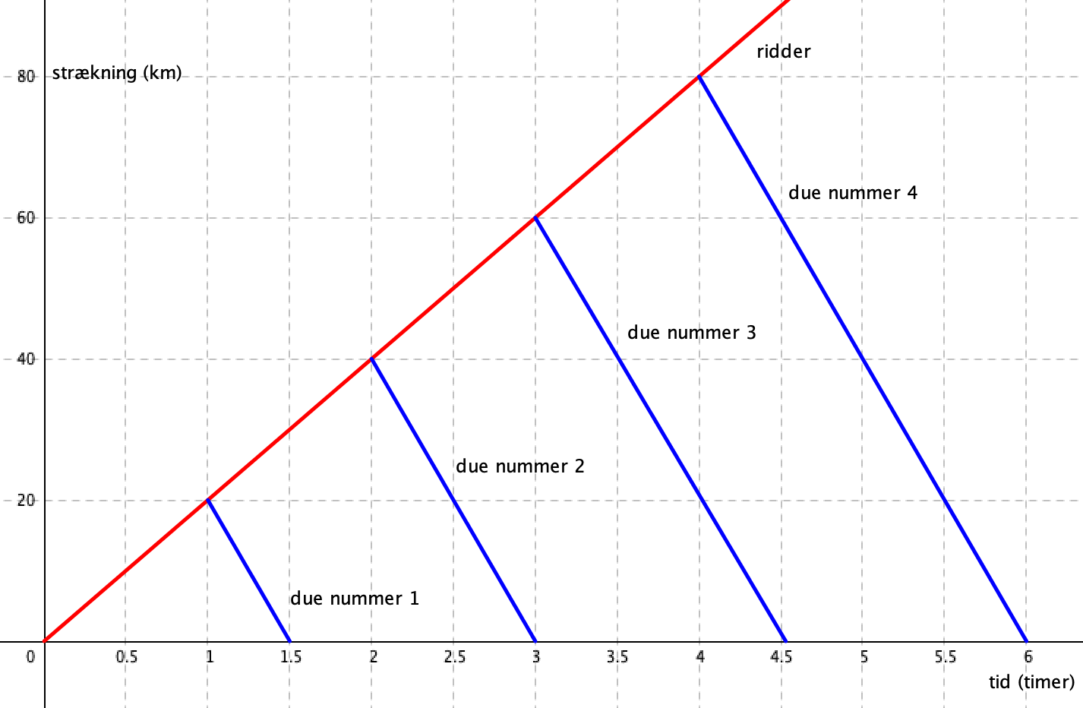
Den vandrette afstand mellem de linjestykker, der illustrerer duernes bevægelse, angiver hvor lang tid der går mellem modtagelse af to duer. Det ses af grafen, at jomfruen modtager en due hver 1,5 time. Af grafen ses, at den lodrette afstand mellem to duer er 60 km.
$40 \frac{\text{k}\text{m}}{\text{h}}=1\frac{\text{due}}{\text{h}} \text{∙ }\text{40} \text{k}m, når ridderen holder hvil$
$40 \frac{\text{k}\text{m}}{\text{h}}=\frac{\text{2 }\text{due}\text{r}}{\text{3 }\text{h}} \text{∙ }\text{60} \text{k}m, når ridderen ridder væk med 40 km/h.$
$40 \frac{\text{k}\text{m}}{\text{h}}=\frac{\text{2 }\text{due}\text{r}}{\text{h}}\text{∙ }\text{2}\text{0} \text{k}m, når ridderen ridder hjemad med 40 km/h.$
Sammenhæng mellem frekvens og bølgelængde i en duemodel
En ambulance udsender en lyd med frekvensen 10 Hz
$340 \frac{\text{m}}{\text{s}}=1000 Hz \text{ ∙ }\text{0,}\text{34 }m, når ambulancen holder stille$
$$340 \frac{\text{m}}{\text{s}}=919 Hz \text{ ∙ 0,37 }m , når ambulancen fjerner sig med 30 m/s$$
$340 \frac{\text{m}}{\text{s}}=1097 Hz \text{ ∙ 0,31 }m , når ambulancen nærmer sig med 30 m/s$
Opgave 1
Beregn frekvenserne som i eksemplet ovenfor, når ambulancen fjerner sig og nærmer sig med 20 m/s.

Konklusion i duemodellen
En due svarer til en bølgetop og den lodrette afstand mellem to duer på graferne svarer derfor til bølgelængden. Det er denne bølgelængde der vokser, når ambulancen får mere fart på. Duernes fart påvirkes ikke af ridderens fart, og lydens fart påvirkes heller ikke af ambulancens fart. Årsagen til frekvensændringen er, at lydens bølgelængde ændrer sig.

Metromodel af dopplereffekten
Når man bevæger sig væk fra en sirene, hører man en dybere tone, og når den nærmer sig, hører man en lysere tone. Hvorfor sker der denne ændring i frekvens?
Metromodel
- Hvert 2. minut sendes et tog af sted.
- Togene kører med farten $v_{\text{metro}}=60 \frac{\text{km}}{\text{h}}= 1 \frac{\text{km}}{\text{min}}$
- En cyklist kører med hastigheden $v_{\text{cykel}}=20 \frac{\text{km}}{\text{h}}= \frac{1}{3} \frac{\text{km}}{\text{min}}$i samme retning som togene kører.
- Cyklisten starter samtidig med det første tog
- Afstanden mellem to metrotog er $2 km$

Eksempel 2. Grafisk løsning af modelopgaven og med bølgeligningen
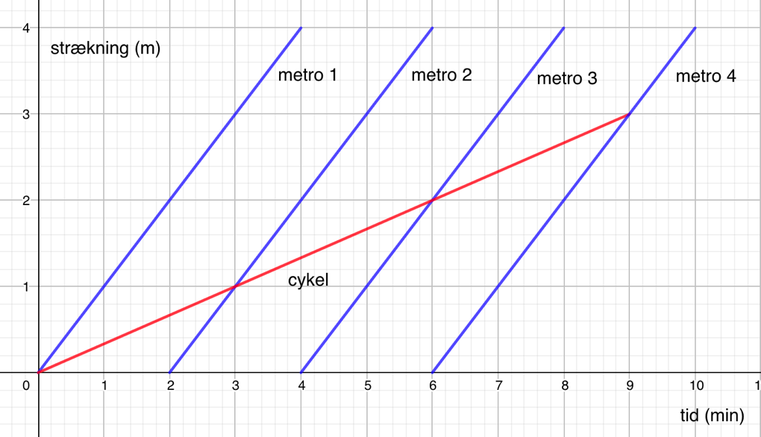
$60 \frac{\text{k}\text{m}}{\text{h}}=30\frac{\text{tog}}{\text{h}} \text{∙ }\text{2} \text{k}m, når ridderen holder hvil$
$80 \frac{\text{k}\text{m}}{\text{h}}=40\frac{\text{tog}}{ \text{h}} \text{∙ }\text{2} \text{k}m, når cyklisten cykler med 20\frac{km}{h}i modsat retning$
$40 \frac{\text{k}\text{m}}{\text{h}}=20\frac{ \text{tog}}{\text{h}}\text{∙ }\text{2} \text{k}m, når cyklisten cykler med 20\frac{km}{h}i samme retning .$
Oversættelse mellem virkelighed og model
- Lydens fart svarer i modellen til togets fart.
- Observatørens fart svarer i modellen til cyklistens fart.
- Lydens bølgelængde svarer i modellen til afstanden mellem to tog.
- Lydens udsendte svingningstid svarer i modellen til tiden mellem udsendelse at to tog.
- Lydens observerede svingningstid svarer i modellen til tiden mellem cyklisten bliver overhalet af to tog.

Sammenhæng mellem frekvens og bølgelængde i metromodellen
En sirene udsender lyd med 1000 Hz. Hvilken frekvens hører du, når du mod fra og derefter væk fra sirenen?

$340 \frac{\text{m}}{\text{s}}=1000 Hz \text{ ∙ 0,34 }m$, når vi står stille i forhold til sirenen
$350 \frac{\text{m}}{\text{s}}=1029 Hz \text{ ∙ 0,34 }m$, når vi nærmer os med 10 m/s.
$330 \frac{\text{m}}{\text{s}}=971 Hz \text{ ∙ 0,34 }m$, når vi fjerner os med 10 m/s
Opgave 2
Beregn frekvenserne som i eksemplet ovenfor, når vi nærmer os eller fjerner os med 20 m/s.

Konklusion i metromodellen
Et metrotog svarer til en bølgetop og derfor svarer den lodrette afstand mellem to metrotog til lydens bølgelængde, og den påvirkes ikke af cyklens bevægelse. Lydens frekvens ændrer sig ikke, fordi bølgelængden ændrer sig, men fordi lydens fart i forhold til bilen gør det.

Formlen for dopplereffekten, når lyd kilden bevæger sig
$$f_{\text{obs}}=\frac{v_{\text{lyd}}}{v_{\text{lyd}}±v_{\text{bil}}} ∙ f_{\text{emit}} , ambulancen fjerner sig \left(+\right) eller nærmer sig (-)$$
Opgave 3. Frekvens af hornet, når ambulancens fjerner sig og nærmer sig
Ambulancens sirene udsender lyd med frekvensen 1000 Hz
- Hvilken frekvens hører du, når ambulancen fjerner sig med 20 m/s?
- Hvilken frekvens hører du, når ambulancen nærmer sig med 20 m/s?

Formlen for dopplereffekt, når lyd kilden er stillestående
$$f_{\text{obs}}=\frac{v_{\text{lyd}}∓v_{\text{obs}}}{v_{\text{lyd}}} ∙ f_{\text{emit}} , \text{når observatøren fjerner sig }(-)\text{eller nærmer sig (+)}$$
Opgave 4. Sirenens frekvens, når du nærmer dig og fjerner dig
En sirene udsender lyd med 1000 Hz
- Hvilken frekvens hører du, når du er på vej væk fra sirenen med farten 20 m/s?
- Hvilken frekvens hører du, når du er på vej væk fra sirenen med farten 20 m/s?

